暨南大学本科实验报告专用纸
课程名称 计算机视觉实验 成绩评定
实验项目名称 PyTorch 入门与图像分类 指导教师 赵乘骥
实验项目编号 实验项目类型 实验地点 C105
学生姓名 廖浚谦 学号 2023101136 组号
学院 国际能源学院 系 专业 自动化
实验时间2026 年 5月 15 日 午～5月15日 午 温度 ℃湿度
- 实验目的
掌握基于PyTorch的深度学习图像分类核心流程，学习利用PyTorch加载图像数据集、完成数据预处理，做到测试集划分、训练、验证与测试；搭建简单的CNN卷积神经网络模型，定义损失函数与优化器并完成模型训练、验证集调参与测试集预测；通过损失曲线与准确率曲线分析模型训练过程，评估模型在测试集上的分类性能，结合错误样本进行分析与分类规律总结；通过分析实验结果理解深度学习图像分类任务的基本组成，掌握CNN模型的核心结构与训练机制，验证深度学习方法在图像特征自动提取与分类任务中的效果与优势，最终完成基于PyTorch的CNN图像分类全流程原理验证与实践。

- 数据集说明
一、MNIST 数据集
全称：Modified National Institute of Standards and Technology
类型：手写数字灰度图像数据集
分类任务：10 分类（数字 0~9）
图像规格：28×28 像素，单通道灰度图（无色彩）
数据量：
训练集：60000 张
测试集：10000 张
总计：70000 张
数据特点：干净、无干扰、结构简单

二、CIFAR-10 数据集
全称：Canadian Institute for Advanced Research
类型：彩色自然图像数据集
分类任务：10 分类（飞机、汽车、鸟、猫、鹿、狗、青蛙、马、船、卡车）
图像规格：32×32 像素，3 通道彩色图（RGB）
数据量：
训练集：50000 张
测试集：10000 张
总计：60000 张
数据特点：自然场景、有干扰、复杂

- 实验编程
见
2023101136_Liao_Junqian_CIFAR-10_basic
2023101136_Liao_Junqian_CIFAR-10_improved
2023101136_Liao_Junqian_MNIST_basic
2023101136_Liao_Junqian_MNIST_improved

- 实验内容、结果与分析
任务一：环境准备、初始化与PyTorch张量操作测试：
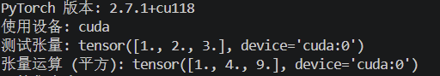

任务二：
MNIST数据集：
划分训练集：训练集为48000张、验证集为12000张。其中的10张样本如下图所示：
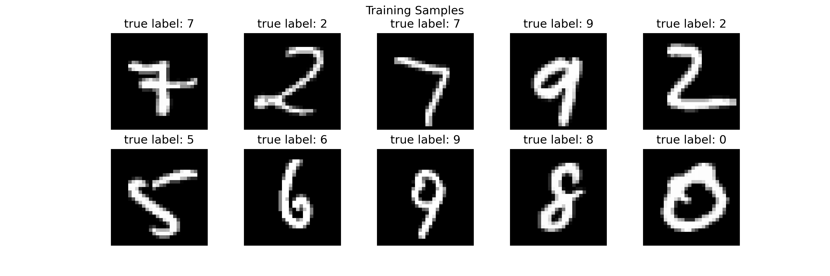
CIFAR-10数据集：
划分训练集：训练集为40000张、验证集为10000张。其中的10张样本如下图所示：
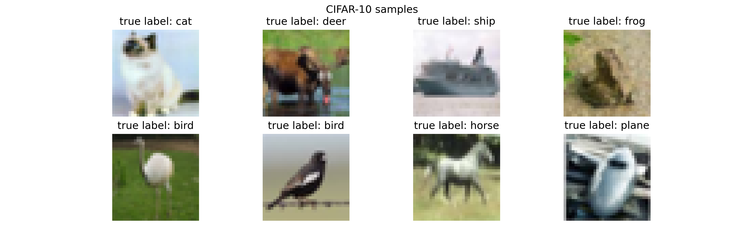
任务三：CNN模型结构
MNIST：
卷积层：2层，分别为1->16通道、16->32通道，卷积核3×3。
激活函数：3个ReLU，分别位于两层卷积与全连接隐藏层后。
池化层：2层最大池化，2×2核，使特征图尺寸逐级缩小。
全连接层：1568->128维，用于特征融合。
输出层：128->10维，完成10分类任务。

CIFAR-10：
卷积层：2层，分别为3->16通道、16->32通道，卷积核3×3。
激活函数：3个ReLU，分别位于两层卷积与全连接隐藏层后。
池化层：2层最大池化，2×2核。
全连接层：2048->128维。
输出层：128->10维。

二者结构均为：
输入图像->卷积层1->池化层1->卷积层2->池化层2->全链接隐藏层->输出层

任务四、五：训练与验证
采用交叉熵损失函数与Adam优化器。每个epoch的training loss、training accuracy、validation loss、validation accuracy如下图所示，其中左图为MNIST训练结果，右图为CIFAR-10训练结果：
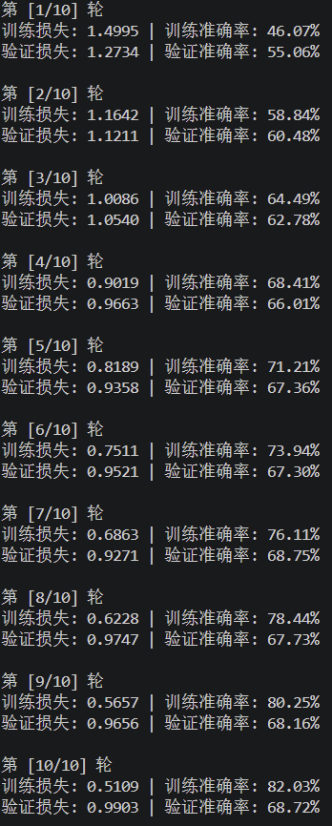
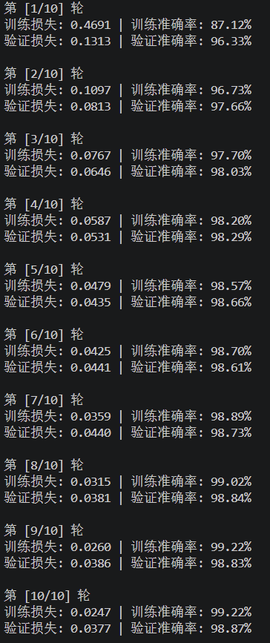

表现差异：
MNIST训练中，训练准确率从87.12%快速上升到99.22%，验证准确率总体从96.33%上升到98.87%，两者差距很小；训练损失从0.4691下降到0.0247，验证损失从0.1313下降到0.0377，两者下降趋势一致且差距很小；说明模型在训练过程中没有出现明显的过拟合特征，泛化能力优异。
CIFAR-10训练中，训练准确率从46.07%快速上升到82.03%，而验证准确率从55.06%缓慢上升，从第 6 轮开始在67%~68% 区间陷入停滞，与训练准确率差距大；训练损失从1.4995 下降到0.5109，而验证损失从第 1 轮的 1.2734 下降到第 5 轮的 0.9358，之后开始出现波动反弹，第 8 轮回升至 0.9747，最终停留在 0.9903，没有持续下降；说明模型过度学习了训练集的噪声和细节，而对未见过的验证集数据泛化能力不足，出现了典型的过拟合现象。

任务六：测试
MNIST：
测试集上的loss和accuracy如下图所示：
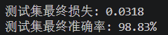
测试图像如下图所示：
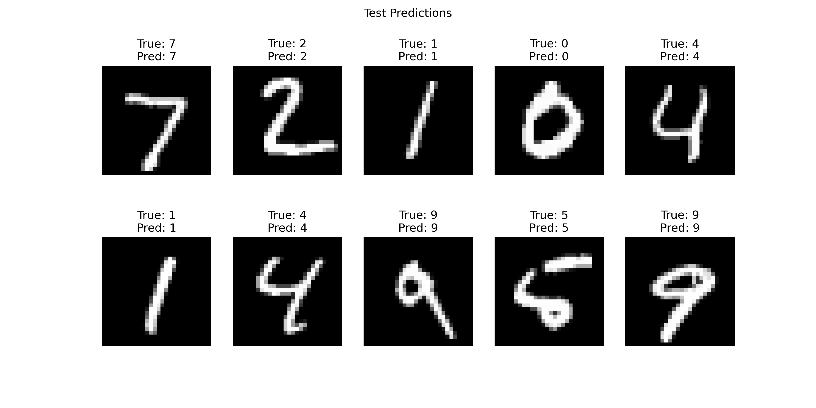
CIFAR-10：
测试集上的loss和accuracy如下图所示：
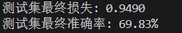
测试图像如下图所示：

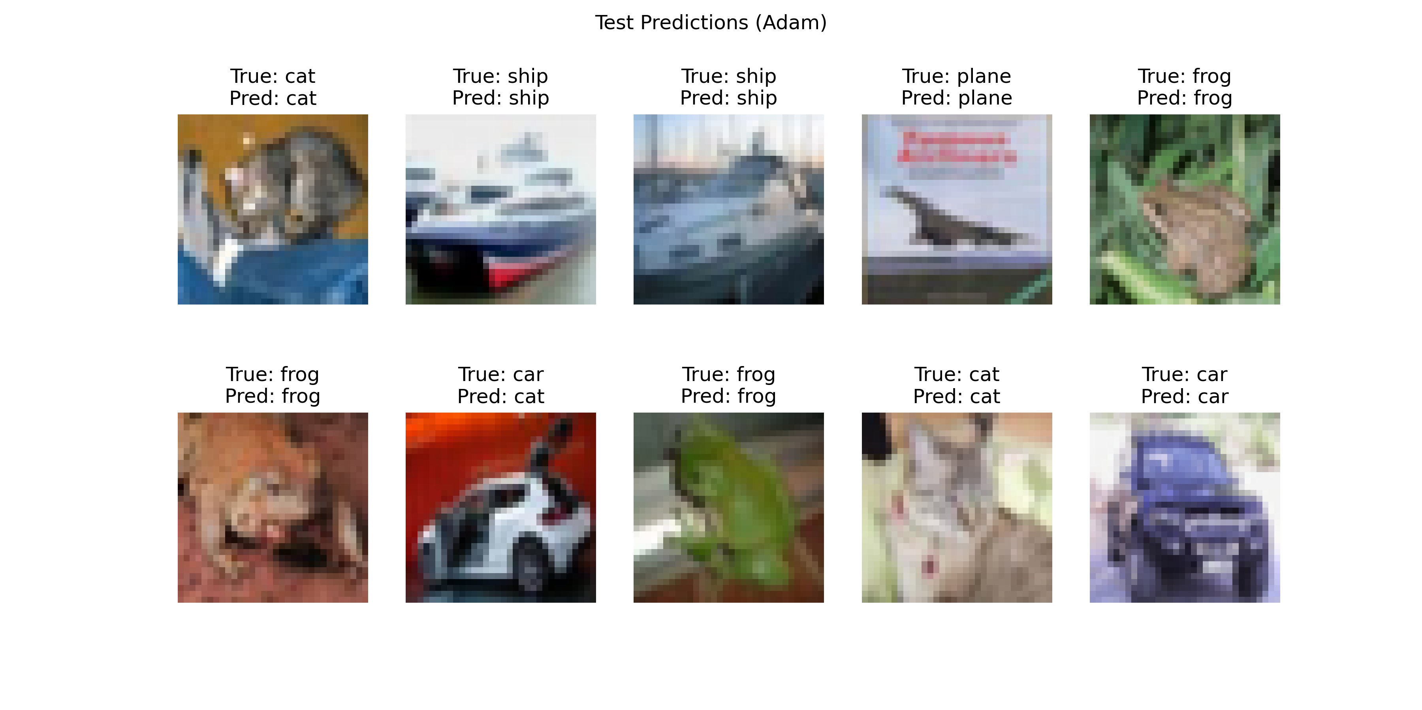
任务七：绘制训练曲线
MNIST：
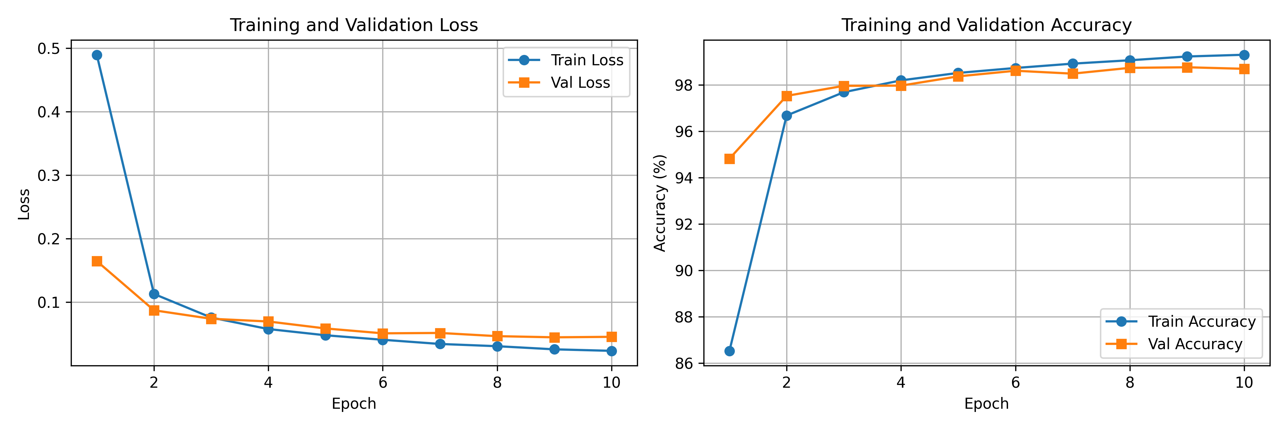
CIFAR-10：
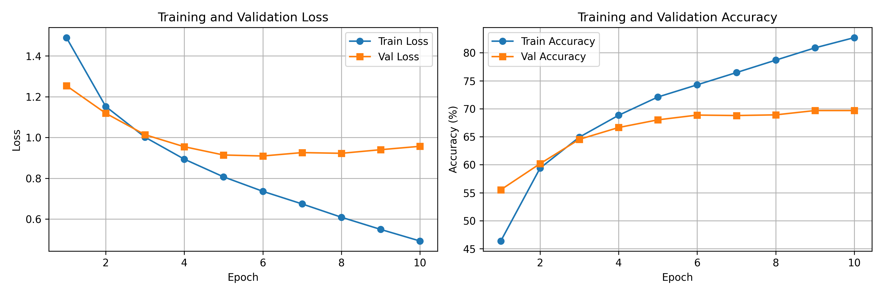

任务八：结果分析
根据任务五以及曲线所示MNIST、CIFAR-10的training loss均随epoch增加而下降，validation accuracy均随训练而提升。
对于MNIST，training accuracy与validation accuracy相近；对于CIFAR-10，training accuracy与validation accuracy之间存在明显差距，可能是模型过度学习了训练集的噪声和细节，而对未见过的验证集数据泛化能力不足，出现了典型的过拟合现象。
以下分别是MNIST与CIFAR-10被错误分类的数据图例，以及最容易被错误分类的数字或类别汇总。
由结果可知，CIFAR-10测试正确率更低、明显更难。因为MNIST中数字的轮廓、边缘、线条是最基础的特征，没有颜色、纹理、光照变化，背景纯白，几乎没有噪声和干扰，因此难度较小；而CIFAR-10中需要同时处理颜色、纹理、局部形状、光照、视角变化。图像中的背景、阴影、反光、部分遮挡会影响模型判断。而且图像中各种动物、交通工具姿态多样，类内差异大；而例如猫狗之类的动物又极为相似，容易混淆，因此难度更大。

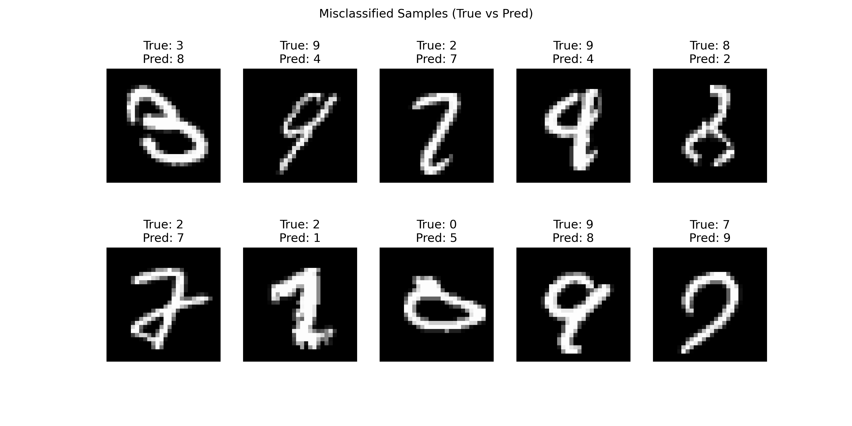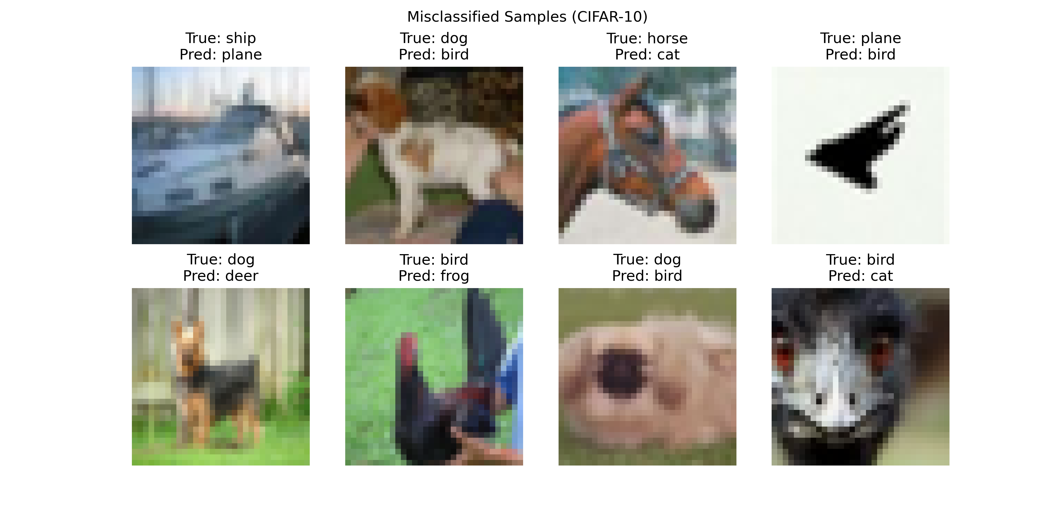
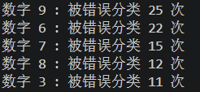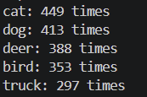

进阶任务一：
相较于任务三中的模型，卷积层、卷积核以及全连接层神经元数量均增加，具体如下所示。
MNIST：
卷积层：3层，分别为1->32通道、32->64通道、64->128通道，卷积核3×3，padding=1。
激活函数：4个ReLU，分别位于三层卷积与全连接隐藏层后。
池化层：3层最大池化，2×2核，使特征图尺寸逐级缩小。
全连接层：1152->256维，用于特征融合，增加Dropout(0.5)。
输出层：256->10维，完成10分类任务。

测试准确率如下图所示，相较于任务六的结果，测试准确率有所提升，原因如下：
①增加第三层卷积后，更深的网络结构使特征提取能力增强，学习到更抽象的数字结构特征；
②卷积核数量的增加能够促进模型同时捕捉更多方向、更多尺度的特征，进而提升特征表示的丰富度。
③增加Dropout有效抑制过拟合，提升泛化能力；
④全连接层神经元数量增加使模型对卷积层输出的高维特征进行更复杂的非线性映射，能更好地将不同通道的特征信息整合，提升分类的准确性。

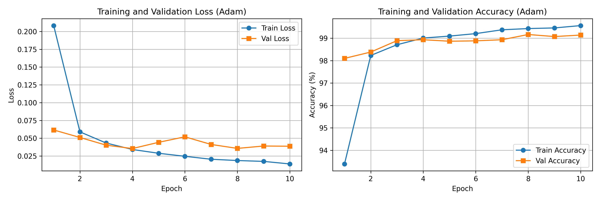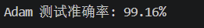

CIFAR-10：
卷积层：3层，分别为3->32通道、32->64通道、64->128通道，卷积核3×3，padding=1。激活函数：4个ReLU，分别位于三层卷积与全连接隐藏层后。池化层：3层最大池化，2×2核，使特征图尺寸逐级缩小。全连接层：2048->256维，用于特征融合，增加Dropout(0.5)。输出层：256->10维，完成10分类任务。

测试准确率如下图所示，相较于任务六的结果，测试准确率不增反降，原因如下：
CIFAR-10中的彩色图像具有复杂特征，难度远大于MNIST，网络深度变为三层仍然不够，无法充分地学习高层特征；对于CIFAR-10来说，训练10epoch太少；由于网络只有3层卷积，本身容量不大，加了Dropout丢失太多神经元，导致准确率不增反降。
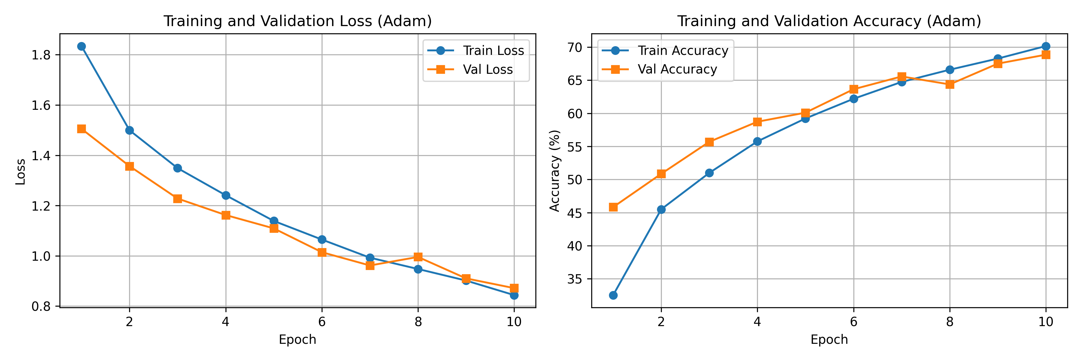
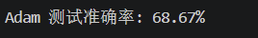

进阶任务二：
MNIST：
Optimizer | Learning Rate | Test Accuracy
Adam | 0.001 | 99.16%
SGD | 0.01 | 98.79%

Adam会为每个参数维护独立的一阶、二阶矩估计，自动调整学习率，在训练初期能快速下降，后期又能精细调整，更适合MNIST这种数据分布简单、模型容量充足的场景。0.001的学习率配合自适应机制，既不会因步长太大震荡，也不会因步长太小陷入局部最优，因此最终准确率更高。
SGD使用固定学习率，对超参数设置依赖度高：0.01的学习率在MNIST上虽然能收敛，但相比Adam的自适应调整，后期容易在最优解附近震荡，难以进一步提升准确率。同时，SGD对初始化、批量大小等因素更敏感，在10 epoch下，模型收敛的精细度不如Adam，导致最终测试准确率略低。

CIFAR-10：
Optimizer | Learning Rate | Test Accuracy
Adam | 0.001 | 68.20%
SGD | 0.01 | 58.07%
Adam在CIFAR-10这种数据分布复杂、特征维度高的任务中，能高效地在训练初期快速下降、后期精细调整。0.001的学习率配合自适应机制，避免了固定学习率在复杂任务中易出现的震荡或陷入局部最优的问题，因此在有限的训练轮数内，模型能学到更有效的特征表示，准确率显著更高。SGD使用固定学习率，在CIFAR-10这种复杂任务中，10轮训练不足以让SGD充分收敛，导致准确率较低。虽然理论上在大数据集和调优充分时泛化性能更强，但在本次有限训练条件下，其优势无法体现，反而因超参数未精细调整、收敛速度慢，性能较为落后。进阶任务三：
总结上述实验情况，两者的比较如下图所示：
数据集 | 图像类型 | 类别数 | 测试准确率 | 难度
MNIST | 灰度手写数字 | 10 | 99.16% | 较低
CIFAR-10 | 彩色自然图像 | 10 | 68.20% | 较高
CIFAR-10测试正确率更低、更难。因为MNIST中数字的轮廓、边缘、线条是最基础的特征，没有颜色、纹理、光照变化，背景纯白，几乎没有噪声和干扰，因此难度较小；而CIFAR-10中需要同时处理颜色、纹理、局部形状、光照、视角变化。图像中的背景、阴影、反光、部分遮挡会影响模型判断。而且图像中各种动物、交通工具姿态多样，类内差异大；而例如猫狗之类的动物又极为相似，容易混淆，因此难度更大。

- 实验总结
本次实验依托PyTorch框架完成MNIST手写数字与CIFAR-10彩色图像两大数据集的图像分类实验，先搭建基础双层卷积神经网络完成数据划分、模型训练验证与测试评估，通过训练曲线发现MNIST数据集训练与验证准确率、损失变化趋势一致，模型无明显过拟合且泛化效果良好，而CIFAR-10数据集训练精度远高于验证精度，验证损失后期出现反弹，存在显著过拟合现象。随后对网络进行改进，增加卷积层数、扩充卷积核数量与全连接层神经元数量并引入Dropout，改进后的模型在MNIST数据集上能够提取更丰富抽象的图像特征，有效抑制过拟合，大幅提升分类准确率，但该改进结构应用于CIFAR-10数据集时效果不佳，受限于网络深度不足、训练轮数较少，加之小容量网络搭配Dropout造成特征学习不充分，最终测试准确率不升反降。同时开展Adam与SGD两种优化器对比实验，结果表明具备自适应学习率的Adam优化器收敛速度更快、训练精度更高，在简单与复杂数据集上均优于固定学习率的SGD优化器，更适配本次实验训练场景。整体实验表明，数据集复杂度直接决定分类任务难度，灰度简单无干扰的MNIST分类难度低、识别精度高；包含色彩、纹理、姿态与背景干扰的CIFAR-10分类难度更大、识别准确率偏低，同时卷积神经网络的网络层数、卷积核数量、正则化方式以及优化器种类都会直接影响模型训练收敛效果与最终分类性能，搭建网络模型时需要结合数据集实际难度合理调整网络结构、训练参数与优化策略，才能有效提升模型的学习能力与泛化能力。

